**МИНИСТЕРСТВО ОБРАЗОВАНИЯ И НАУКИ**

**КЫРГЫЗСКОЙ РЕСПУБЛИКИ**

**КЫРГЫЗСКИЙ ГОСУДАРСТВЕННЫЙ УНИВЕРСИТЕТ**

**СТРОИТЕЛЬСТВА, ТРАНСПОРТА И АРИХИТЕКТУРЫ**

**им. Н. Исанова.**



**КУРСОВАЯ РАБОТА**

**На тему: Разработка игры на сайте**

**Предмет: Технология разработки программных продуктов**

**Группа: ПОВТАС-9-2-19**

**Выполнил: Саалиев Назар**

**Проверила: Алымбаева Ж.**

**Бишкек 2022**

**Оглавление**

**Введение** 3

**ГЛАВА I**. **Основы web-игр и технологий их разработки** 5

**1.1 История web-игр** 5

**1.2** **Анализ существующих web-игр** 5

**1.3 Основные технологии web-игр** 8

**1.4 Технология разработки web-сайтов и web-игр** 9

В первую очередь, стоит отметить, что в web-разработке существует несколько функциональных направлений, в обязанности которых разработка различных частей общего приложения или сайта. 9

В программной инженерии существуют термины front-end и back-end: 9

Front-end – клиентская часть приложения, в которую входят интерфейс и взаимодействие с пользователем; 9

Back-end - серверная часть приложения. Сюда входит реализация API, связь с базой данных, и взаимодействие с носителем сервера; 9

Оба термина являются основой архитектуры web-приложений. 10

Разработка web-игр – очевидно является частью front-end, но также стоит учесть, что разработка игр в целом – это, независимый от архитектуры web-приложений, направление на рынке разработки. 10

Как и в современных web-сайтах, в web-играх используется JavaScript, HTML и CSS, как основной стэк технологий в front-end разработке. 10

Помимо использования чистого JavaScript кода, будет использоваться библиотека для работы с графикой – PIXI.JS. 10

**1.5 Front-end технологии и PIXI.JS** 10

**1.6 Этапы разработки игры** 11

**ГЛАВА II. Реализация проекта** 13

**2.1 Актуальность проекта** 13

**2.2 Проектирование web-игры** 13

**2.3 Разработка web-игры** 14

**2.3.1 Разработка игры – код игры** 19

**2.4 Работа игры** 25

**ЗАКЛЮЧЕНИЕ** 29

**СПИСОК ИСПОЛЬЗОВАННЫХ ИСТОЧНИКОВ** 30

**Приложение** 31

**Введение**

Востребованность ИТ услуг растет с каждой новой организацией и новыми пользователями сети, таким образом Интернет стал необходим человечеству. Здесь также стоит учитывать популярность социальных сетей и различных пабликов.

Разработка веб-сайтов – особо важный процесс в работе любого бизнеса, бренда и различных предприятий. Любая уважающая себя организация имеет доменное имя и лэндинг, где они указывают информацию о себе и своих партнерах. Большую роль разработка веб-сервисов играет в рекламных компаниях, поисковых сервисах и других полных информаций предприятиях.

Игры в современном мире имеет незаменимую роль в развлекательном сегменте, которая имеет огромную популярность. Игровые компании используют сайты для продвижения собственных продуктов и для ознакомлений с условиями их использования. Все транзакции в игровых приложениях и сайтах проводятся через специальные веб-сервисы, которые помогают связать перевод денег пользователей с электронным счетом игровой студии. Обобщив все факты можно сказать, что веб-сайты и веб-сервисы помогают игровым компаниям в продвижении продуктов, за счет рекламы и красивых лэндингов, и блогов, а также за счет эффективного использования различных сервисов.

Темой курсовой работы является разработка и реализация веб-игры. В 21 веке игры на веб-сайтах стали особо востребованы. Это обусловлено тем фактом, что использование игры на браузерах не является требовательной к техническим характеристикам ПК, а также появление возможности использование приложения, как и на ПК, так и на мобильном устройстве.

Объект исследования курсовой работы – алгоритмы разработки игр и применение полученных знаний на практике.

Цель курсовой работы - разработать функционирующую веб-игру с использованием современных подходов.

Для достижения цели в работе определенны следующие задачи:

• Провести анализ предметной области;

• Анализ существующих веб-игр и вариаций реализаций их на браузере;

• Проанализировать средства для разработки веб-игры;

• Разработать игру используя HTML, CSS, JS и PIXI.JS;

• Добавить полноценный игровой процесс и анимации для достижения более комфортного игрового опыта;

**ГЛАВА I**

**Основы web-игр и технологий их разработки**

Web-игры, они же и браузерные игры, часто бесплатны и не требуют установки какого-либо клиентского программного обеспечения, кроме веб-браузера. В некоторых случаях игра может быть бесплатной, но за дополнительные игровые функции взимается плата. В многопользовательских браузерных играх особое внимание уделяется социальному взаимодействию между несколькими игроками. Из-за доступности браузерных игр в них часто проводят более частые и короткие сеансы по сравнению с традиционными компьютерными играми.

**1.1 История web-игр**

Web технологии начали быстро развиваться в середине 1990-х годов с поддержкой подключаемых модулей браузера и внедрением JavaScript (ECMA Script). Стали возможны более гибкие взаимодействия с браузером, не ограниченные ограничениями HTML и использующие обработку на стороне клиента. Среди других нововедений браузера эти новые плагины позволяли запускать плагины на языке Java, и интерактивные анимации, разработанные в Macromedia Flash. Эти технологии изначально предназначались для предоставления разработчикам web-страниц инструментов для создания полностью интерактивных web-сайтов, хотя такое использование вышло из моды. Вместо этого эти технологии нашли применение программистами для создания небольших браузерных игр среди других неожиданных применений, таких как общие инструменты анимации.

* 1. **Анализ существующих web-игр**

В ходе работы были проанализированы web-игры в различных сервисах. Для поиска web- игр использовался Google.

В качестве примеров были выбраны следующие основные сайты с играми:

1. Браузерная игра “Хроники Хауса” (<https://games.mail.ru/app/3550>) (рис. 1).

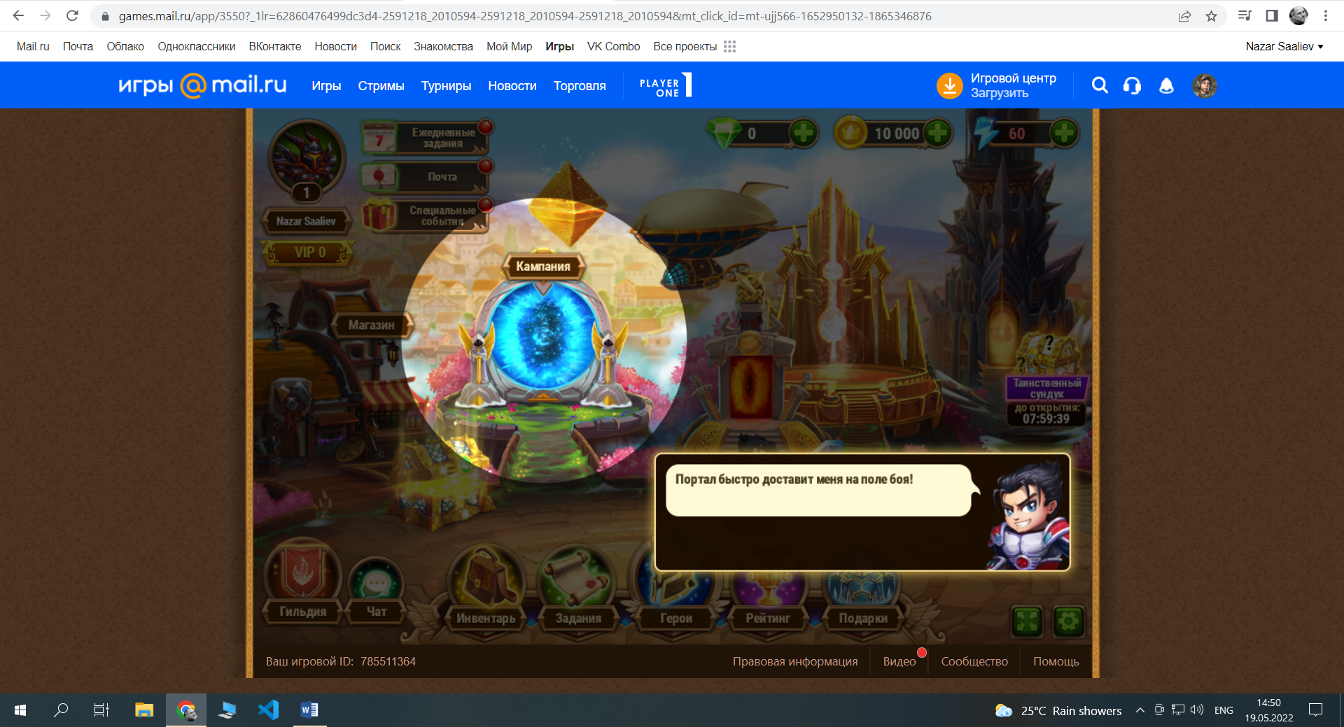

Рис. 1 – начало игры.

Плюсы:

• Интуитивно понятный интерфейс;

• Хорошо реализован помощник для новичков;

• Комфортное использование выбора различных предметов в инвентаре;

• Продуманный геймплей;

Минусы:

• Присутствие рекламы;

• Большое количество платного контента;

1. Браузерная игра “Мастер меча онлайн 2. Game” (https://espritgames.ru/sao2/go/) (рис 2.1, рис 2.2)

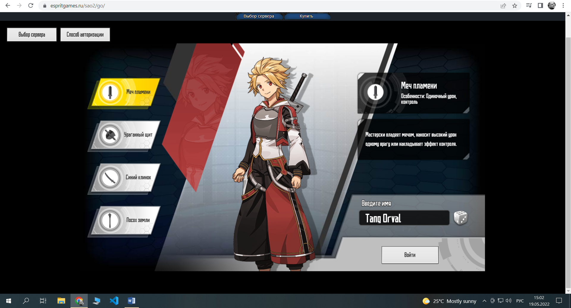

Рис. 2.1 – создание персонажа.

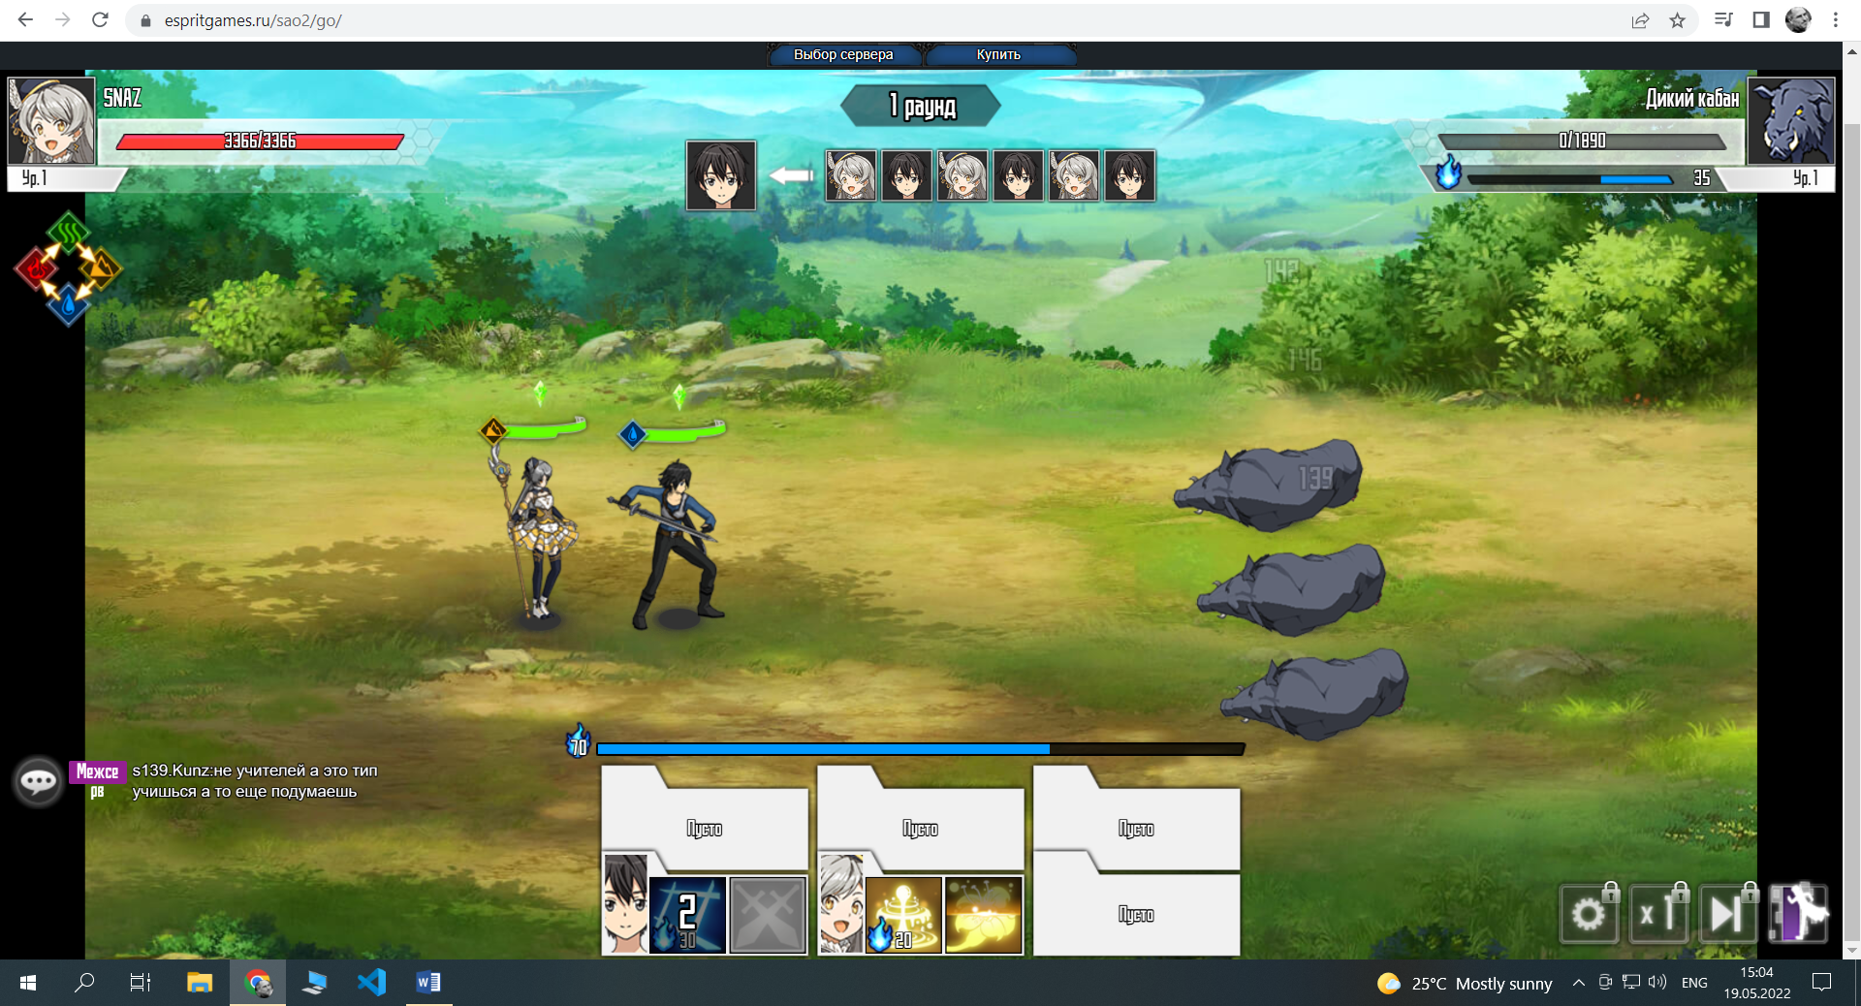

Рис. 2.2 – сражение.

Плюсы:

• Интуитивно понятный интерфейс;

• Нет навязчивой рекламы;

• Есть возможность создания персонажа под собственный вкус;

• Хорошо реализован помощник для новичков;

• Комфортное использование выбора различных предметов в инвентаре;

• Продуманный геймплей;

Минусы:

• Использование устаревших технологий в отработке графики (видны поверхностные недочеты в анимации спрайтов);

• Большое количество платного контента;

• Загруженность серверов;

В итоге анализа web-игр, можно сделать вывод:

1. Необходимо использовать новые технологии в анимациях спрайтов;

2. Использование готовых спрайтов и анимаций для упрощения кода;

3. Необходимо разработать интуитивно понятный геймплей;

**1.3 Основные технологии web-игр**

Стоит сразу отметить, что различий между созданием web-игры и web-сайта –очень много, но также стоит учесть общие технологии в разработке (примеры приведены в пункте **1.4**). Главным отличием в разработке web-игры и игр в целом – это работа с графическими технологиями. Для браузеров существует несколько вариантов работы с ними (рис 3).



Рис 3 – Варианты граф. Технологий и их поддержка различными браузерами

Один из лучших текстовых редакторов по мнению разработчиков “Visual Studio Code” (рис 4)

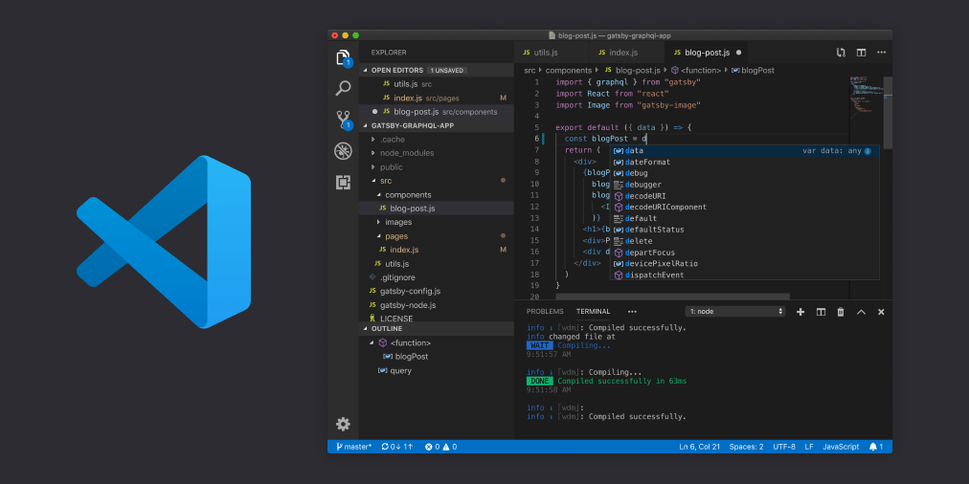

Рис 4 - “Visual Studio Code”

Visual Studio Code — редактор исходного кода, разработанный Microsoft для Windows, Linux и macOS. Позиционируется как «лёгкий» редактор кода для кроссплатформенной разработки веб- и облачных приложений.

**1.4 Технология разработки web-сайтов и web-игр**

В первую очередь, стоит отметить, что в web-разработке существует несколько функциональных направлений, в обязанности которых разработка различных частей общего приложения или сайта.

В программной инженерии существуют термины front-end и back-end:

Front-end – клиентская часть приложения, в которую входят интерфейс и взаимодействие с пользователем;

Back-end - серверная часть приложения. Сюда входит реализация API, связь с базой данных, и взаимодействие с носителем сервера;

Оба термина являются основой архитектуры web-приложений.

Разработка web-игр – очевидно является частью front-end, но также стоит учесть, что разработка игр в целом – это, независимый от архитектуры web-приложений, направление на рынке разработки.

Как и в современных web-сайтах, в web-играх используется JavaScript, HTML и CSS, как основной стэк технологий в front-end разработке.

Помимо использования чистого JavaScript кода, будет использоваться библиотека для работы с графикой – PIXI.JS.

## **1.5 Front-end технологии и PIXI.JS**

**HTML (Hypertext Markup Language**) - это код, который используется для структурирования и отображения веб-страницы и её контента.

HTML не является языком программирования; это язык разметки, и используется, чтобы сообщать браузеру, как отображать веб-страницы, которые вы посещаете. Он может быть сложным или простым, в зависимости от того, как хочет веб-дизайнер. HTML состоит из ряда элементов, чтобы вкладывать или оборачивать различные части контента, чтобы заставить контент отображаться или действовать определённым образом. Ограждающие теги могут сделать слово или изображение ссылкой на что-то ещё, могут сделать слова курсивом, сделать шрифт больше или меньше и так далее.

**CSS (Cascading Style Sheets)** - это код, который используется для стилизации веб-страницы.

Как и HTML, CSS на самом деле не является языком программирования. Это не язык разметки - это язык таблицы стилей. Это означает, что он позволяет применять стили выборочно к элементам в документах HTML.

**SASS** - это метаязык на основе CSS, предназначенный для увеличения уровня абстракции CSS-кода и упрощения файлов каскадных таблиц стилей. Язык Sass имеет два синтаксиса:

**sass** - отличается отсутствием фигурных скобок, в нём вложенные элементы реализованы с помощью отступов.

**scss** - использует фигурные скобки, как и сам CSS;

**JavaScript** - это язык программирования, который добавляет интерактивность веб-сайту. Это полноценный динамический язык программирования, который применяется к HTML документу, и может обеспечить динамическую интерактивность на веб-сайтах.

**PIXI.JS** - это библиотека, реализующая быстрый и простой механизм визуализации. Она может работать в сочетании с рядом других игровых библиотек на JavaScript и выполнять визуализацию на основе canvas и WebGL.

**1.6 Этапы разработки игры**

Разработка игры будет включать в себя технологии разработки быстрых и эффективных приложений, также будет учитываться чистота кода и использование ООП, что должно существенно улучшить конечный результат работы.

1. **Определение целей и задач**:

• определить цель и назначение создания web-игры;

• определить главную идею геймплея игры;

• разработать план;

1. **Проведение исследований по теме:**

Смысл данного этапа в том, чтобы не повторить ошибок слабых сторон существующих web-игр и использовать лучшие практики уже готовых решений.

**3. Сбор информации и материалов:**

Здесь следует правильно подобрать материал, соответствующий требованиям достоверности, доступности, информативности, понятности.

**4. Проектирование структуры игры:**

От архитектуры проекта может зависеть его работоспособность на несколько лет вперед, поэтому стоит пристально учитывать расположение кода, использование технологий сборки проектов, а также следить за оптимизацией работы кода.

**5. Разработка дизайна и геймплея игры:**

На этом этапе будут соблюдены такие важные аспекты как: практичность, легкодоступность, интерактивность, использование разнообразных технологий оформления, скорость загрузки страниц, качество графики.

Во время разработки стоит уделить внимание на работу с графикой. То есть будут учитываться анимации спрайтов, как они взаимодействуют с логикой игры и будут ли они интерактивны во всех случаях пользовательского опыта. Также проработка четкой логики игры будет неотъемлемой частью успешного результата разработки.

**ГЛАВА II**

**РЕАЛИЗАЦИЯ WEB-ИГРЫ**

## **2.1 Актуальность проекта**

Актуальность создания браузерной игры под большим вопросом, и обусловлено это тем, что большинство игр перекочевали в мобильные платформы. Однако, они не могут заменить легкодоступные web-игры, нужен один лишь браузер и готово.

На данный момент, такие игры очень востребованы у мультипликационных студий, которые хотят привлекать таким образом своих смотрителей себе на сайт, а также очень заинтересованы в таких проектах образовательные и активистские организации. Так, например, Qlever (<https://qlever.asia/>) использует игры для того, чтобы собрать молодую аудиторию на своей платформе, где они обучают медиа грамотности и разыгрывают призы, по средствам тех же самых игр и рейтинга.

## **2.2 Проектирование web-игры**

В первую очередь, стоит спроектировать макет и примерно расписанную механику игры. Подготовит макет (рис. 5), можно примерно накидать идеи

Передвижение на координате X

Прыжок в зависимости от координаты Y

Область атаки

Рис. 5 – начальный макет игры

реализации механики.

По макету сразу не понятно, но начинается проектирование игры-файтинга, то есть на одной области будут сражаться две стороны, а именно “Первый игрок” и “Второй игрок”. Стилистикой игры решено было быть японское Средневековье – эпоха Эдо или же самураев. Планируется такая композиция: первый игрок стоит на левом углу окна, а второй в конце. Цель игры – победить соперника. Чтоб следить за результативностью сражения сверху будут визуализированы HP (“health points” – очки жизни) игроков. Первый кто потеряет все HP – проиграл. Для упрощения передвижения по карте, было решено добавить возможность перемещать своего персонажа с конца карты в самое начало в случае если игрок выходит за пределы поля сражения.

## **2.3 Разработка web-игры**

Рассмотрим поэтапное создания web-сайта:

1. Создать папку “slasherio”

2.Внутри папки “slasherio” инициализируем NodeJS: 1. Водим в консоль – “npm init -y”, должны скачаться все начальные зависимости проекта;

2. Водим в консоль – “npm install webpack webpack-cli”, после у нас будет доступ к настройке собственного сборщика web-приложений;

3. Помимо этого скачиваем через npm и зависимости для PIXI.JS: “npm install pixi.js”

4. Скачиваем остальные зависимости (рис. 6);

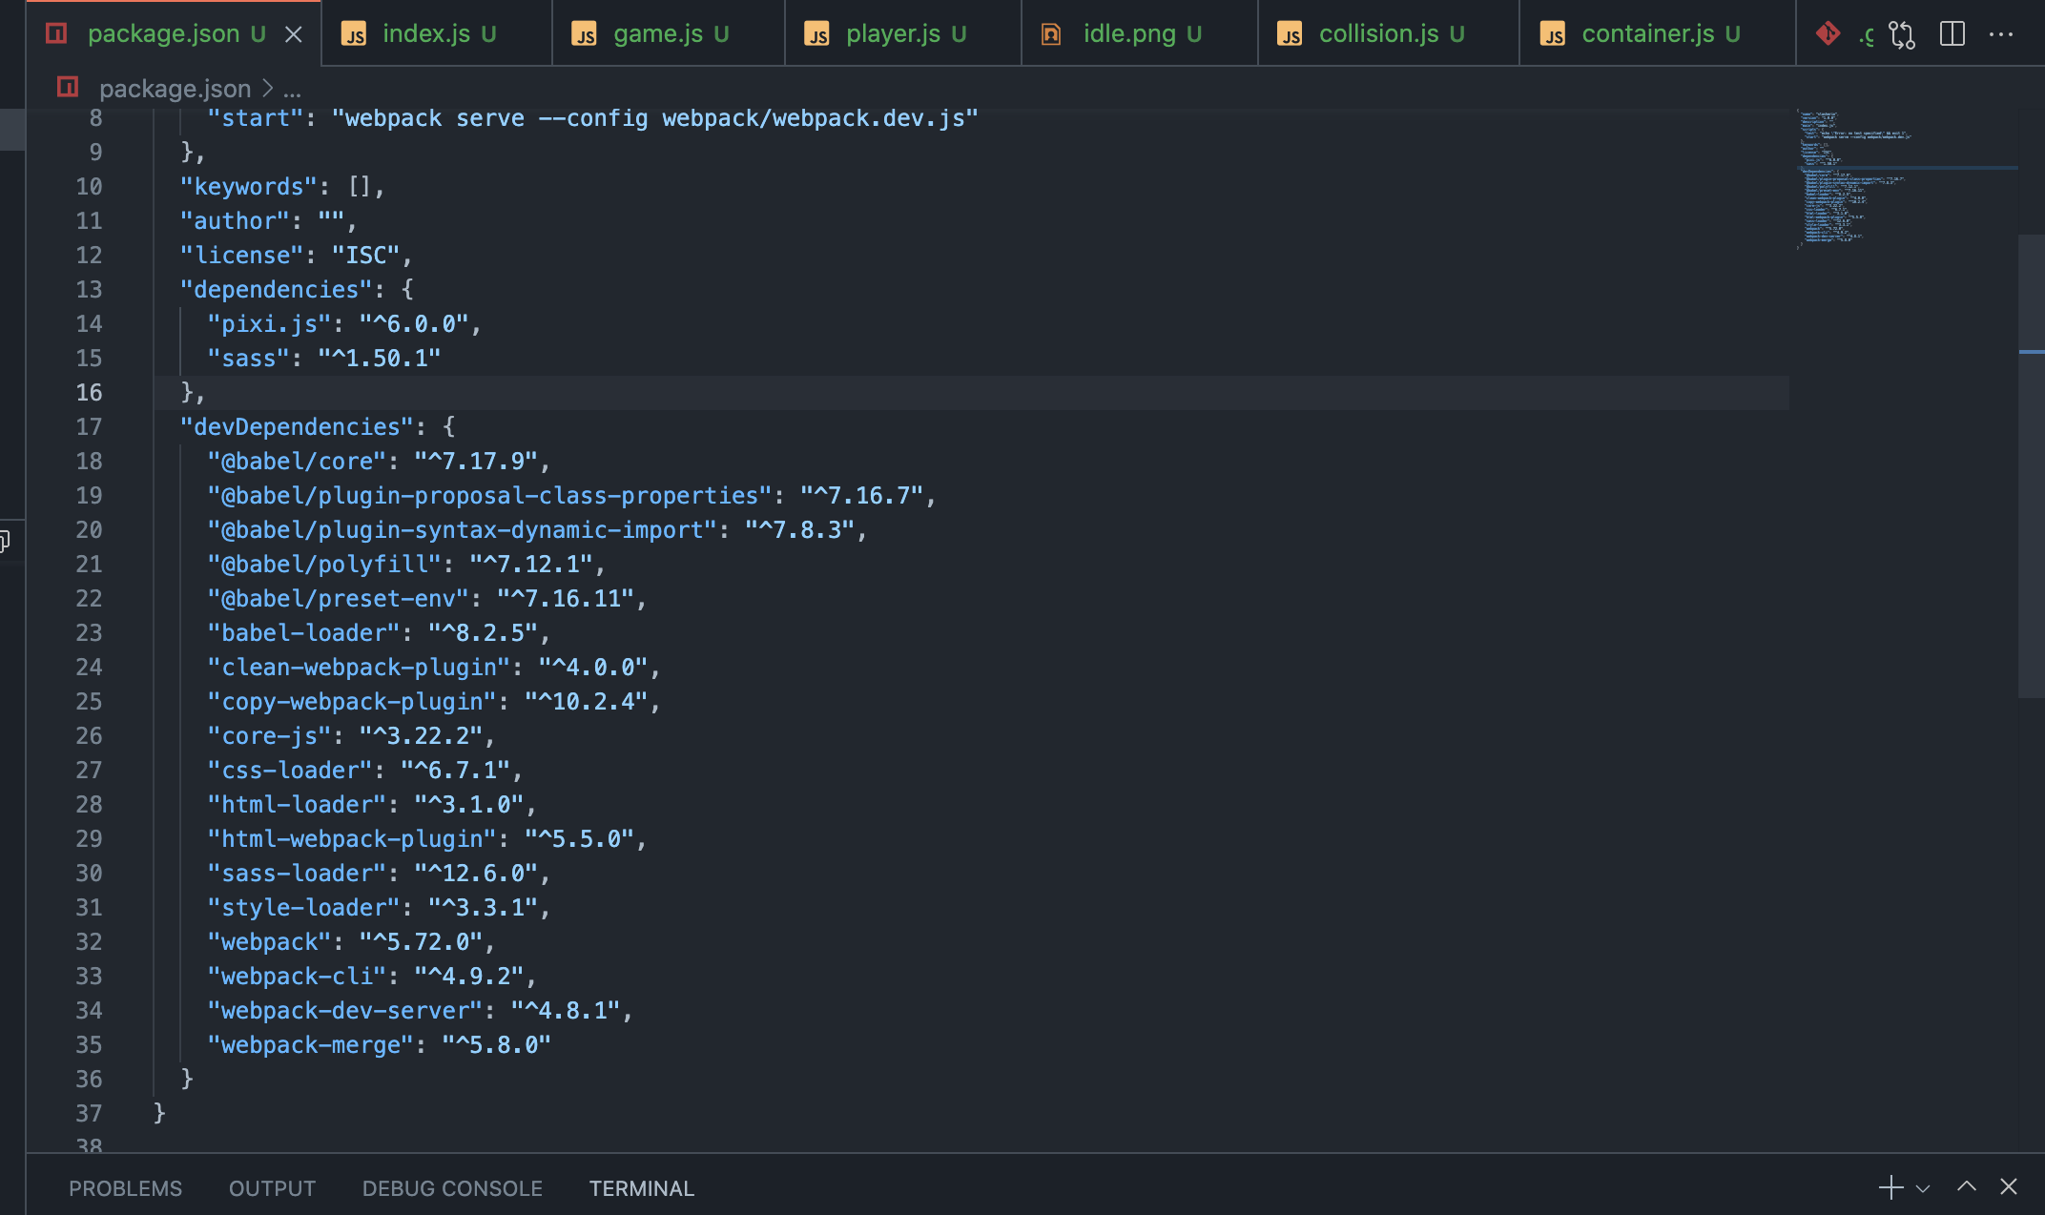

Рис. 6 – зависимости проекта “devDependencies” и “dependencies” внутри файла package.json

3.Внутри папки “slasherio” создаем папку “webpack”:

1. Внутри созданной папки создаем два файла “webpack.common.js” и “webpack.dev.js”;

2. Внутри файлов пишем конфигурации для будущего сборщика (рис. 7.1, рис. 7.2);

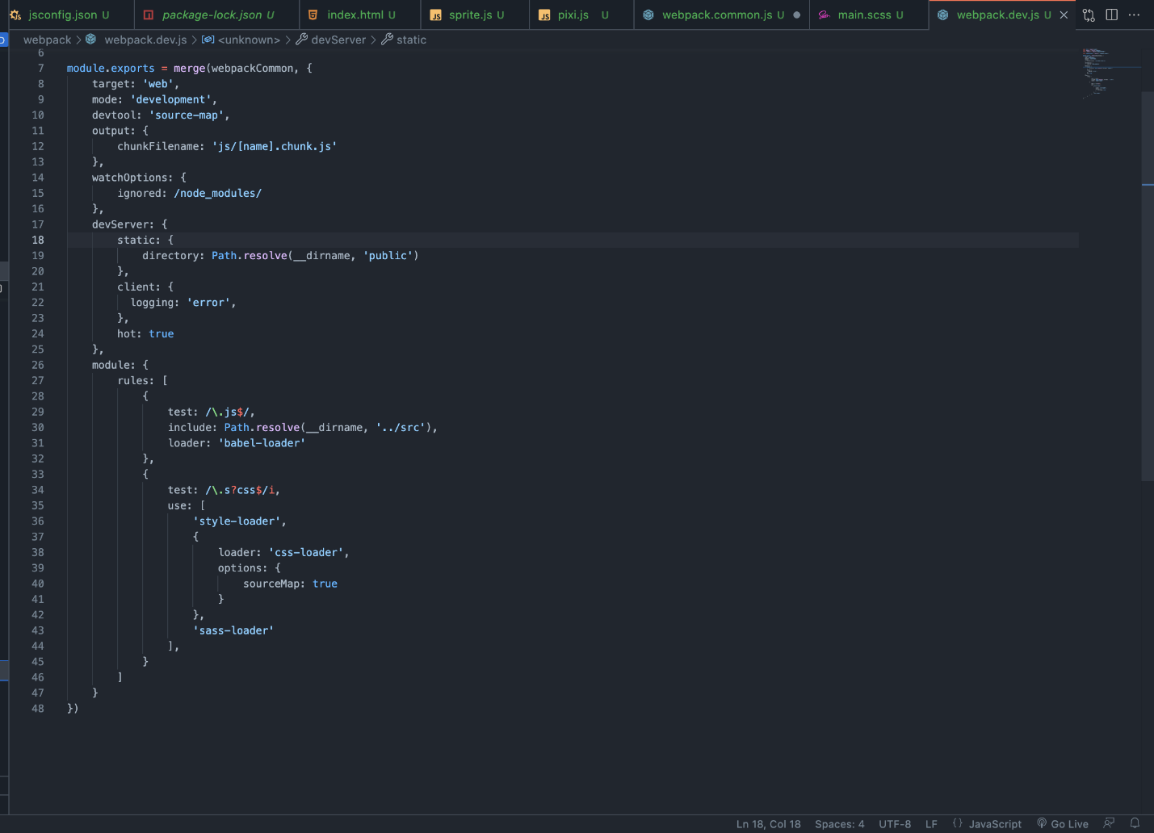 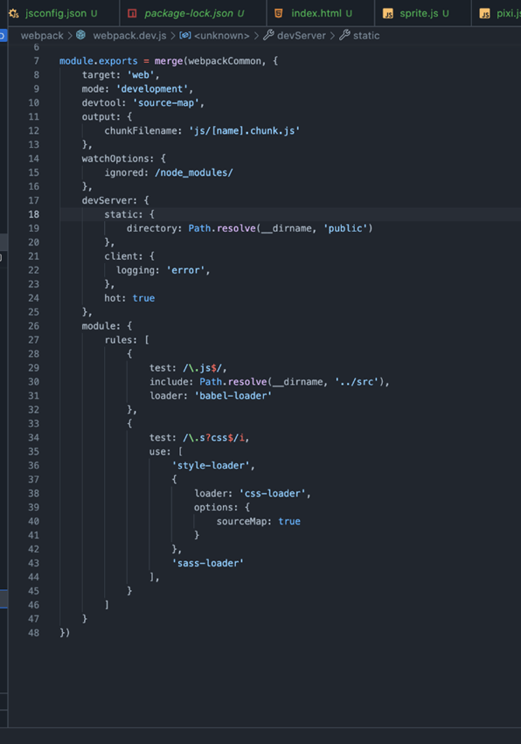

Рис. 7.1 – настройки файла “webpack.dev.js”.

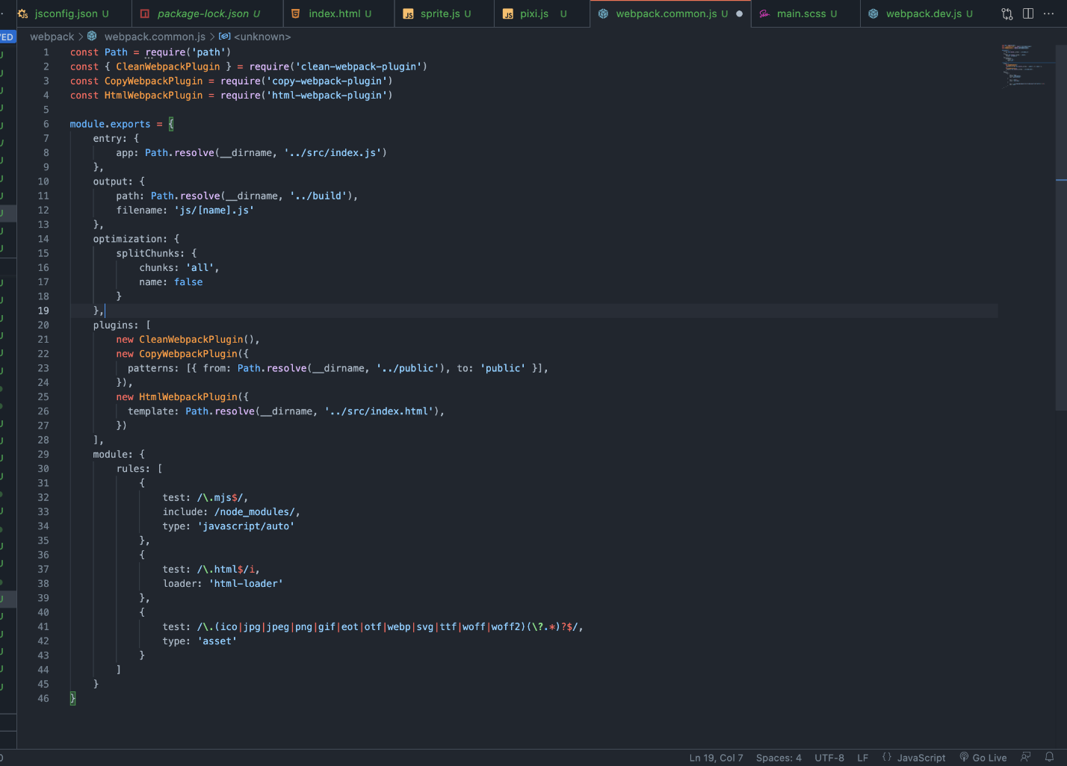

Рис. 7.2 – настройки файла “webpack.common.js”.

4. Внутри папки “slasherio” создаем папку “src” и создаем вложенности из папок и файлов, как указано на рис. 8.

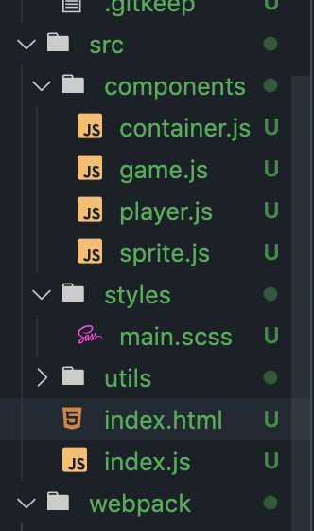

Рис. 8 – файлы и папки внутри “src”.

5. Внутри папки “slasherio” создаем папку “public”, которая также указывалась в конфигурации на рис. 7.1, эта папка будет отвечать за статичность и доступность файлов и папок внутри неё.

6. Заполняем папку “public” и копируем туда нужные нам спрайты и аудио (рис. 9).

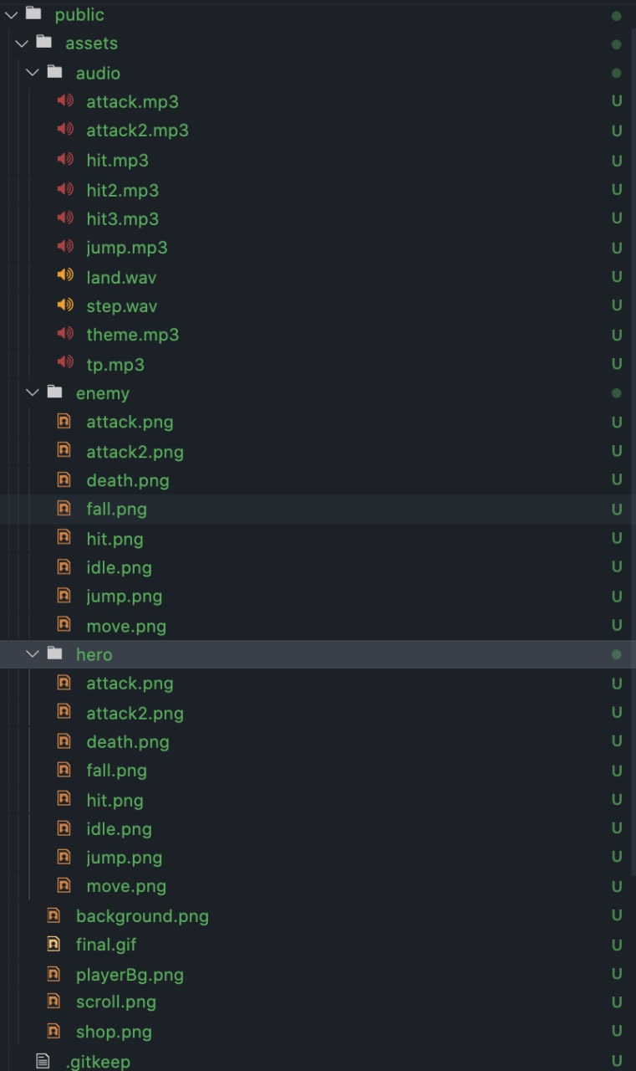

Рис. 9 – файлы и папки внутри “public”.

### **2.3.1 Разработка игры – код игры**

**Главная страница**

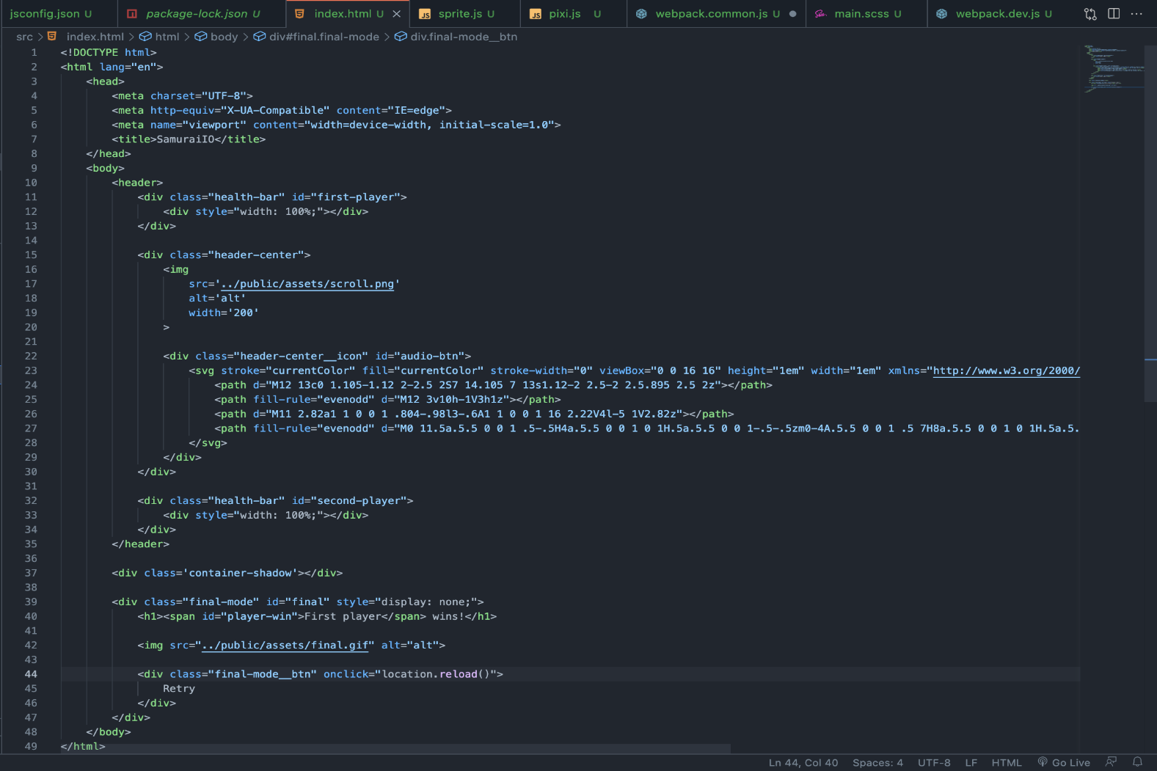Внутри главной страницы (“index.html” в папке “src”) – рис. 10.

Рис. 10 – содерджимое “index.html”.

**Главный скрипт файл – index.js**

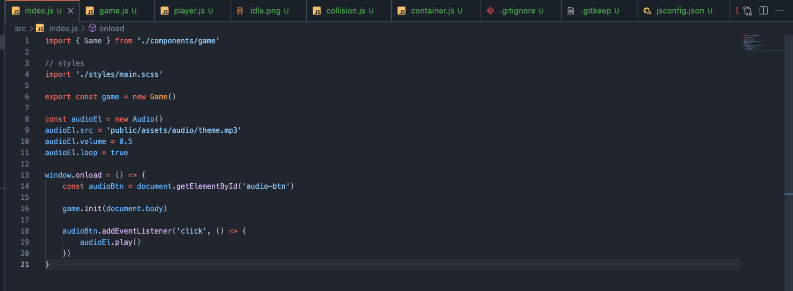Файл, где начинается настройка всего кода (рис. 11).

Рис. 11 – содерджимое “index.html”.

Здесь импортируется главный компонент игры “Game” из “./components/game”. После используя событие полной прогрузки страницы “window.onload” – инициализируем игру через метод “init”.

**Компонент игры – game.js**

В этом файле указана логика запуска библиотеки PIXI.JS. Сам компонент оформлен в виде класса “Game”. Помимо инициализации графической библиотеки, также создаются специальные свойства класса, которые понадобятся для настройки экрана и логики игры (рис. 12.1). Внутри также инициализируется компонент “Player”, в котором происходит создание анимационных спрайтов для игроков (Рис. 13).

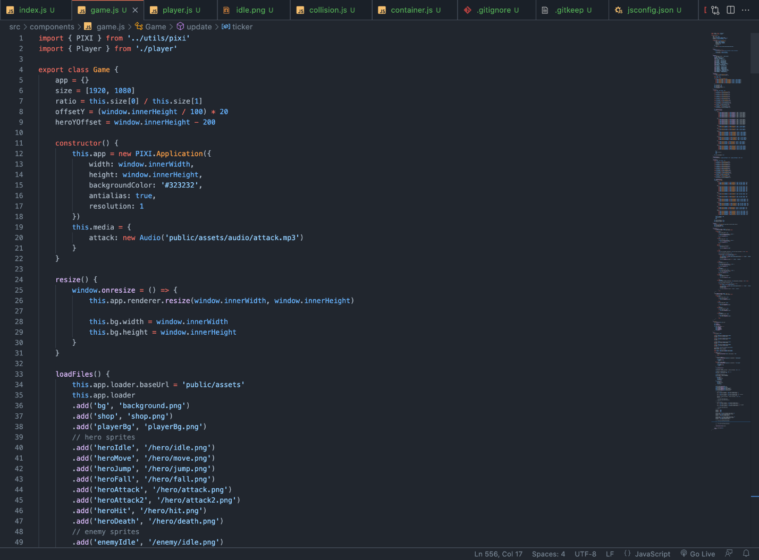Рис. 12.1 – важный участок кода в “./components/game.js”.

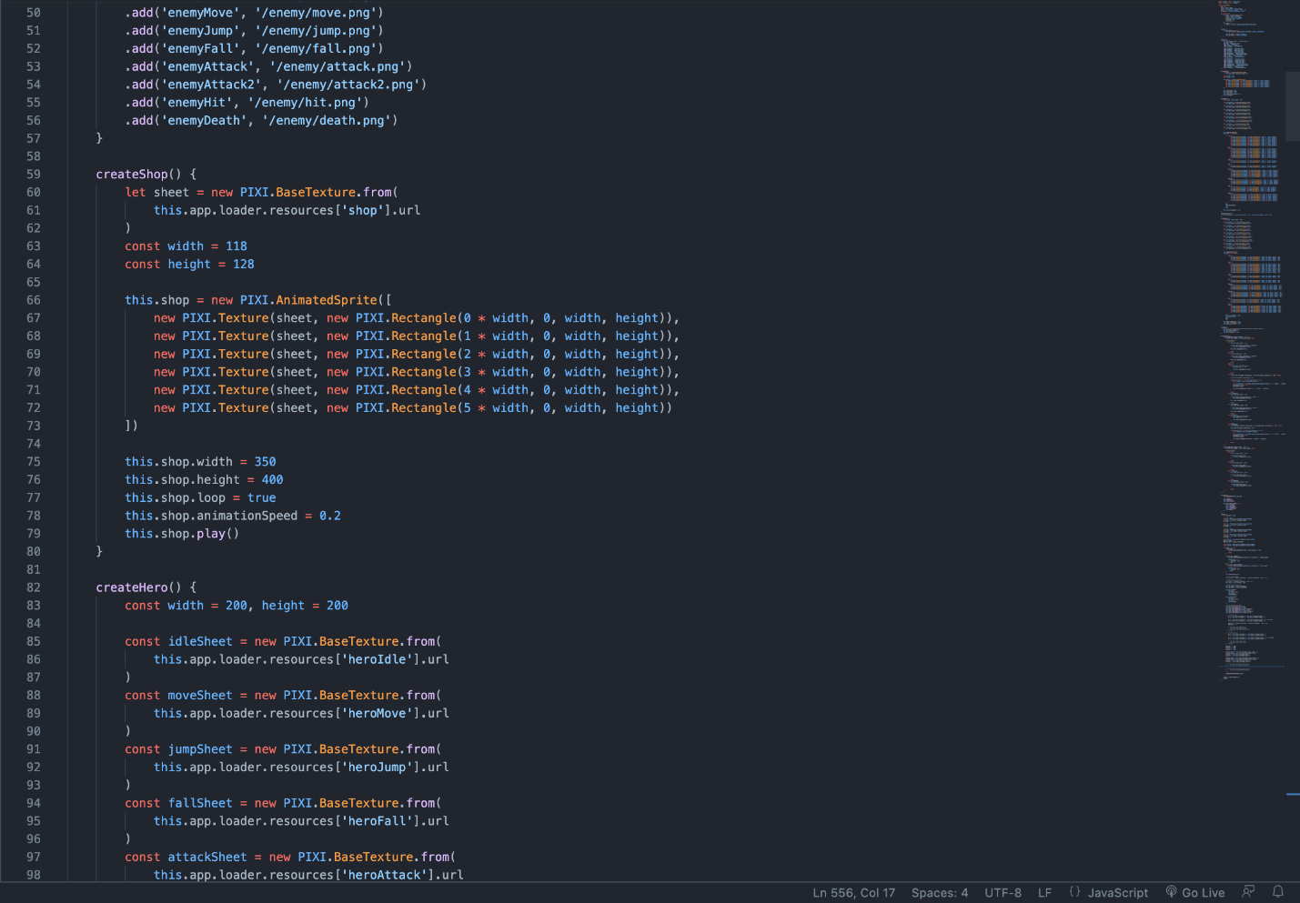

Рис. 12.2 – методы создания магазина и игрока “./components/player.js”.

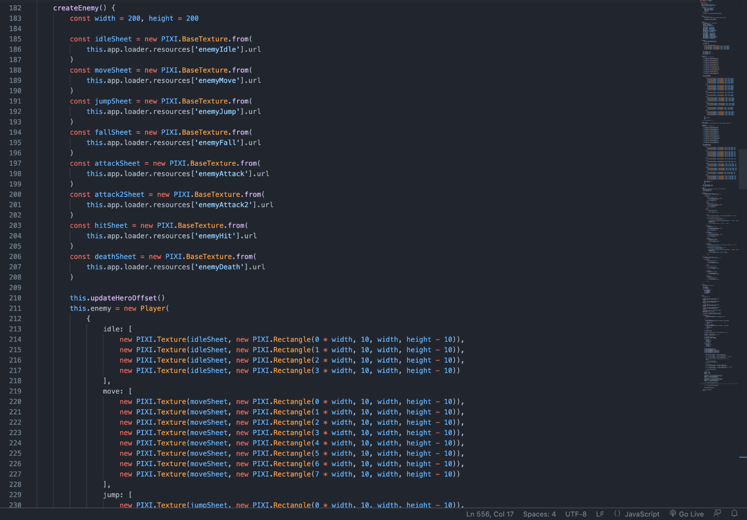

Рис. 12.3 – метод создания соперника “./components/player.js”.

**Компонент игрока – player.js**

Здесь важную роль играет инициализация класса AnimatedSprites из библиотеки PIXI.JS. Именно он дает возможность менять текстуры спрайтов и запускать их анимацию. Помимо этого, также присутствует координация по оси X и Y. Это важно, потому что по этим координатам игроки будут двигаться по всей карте (рис.13).

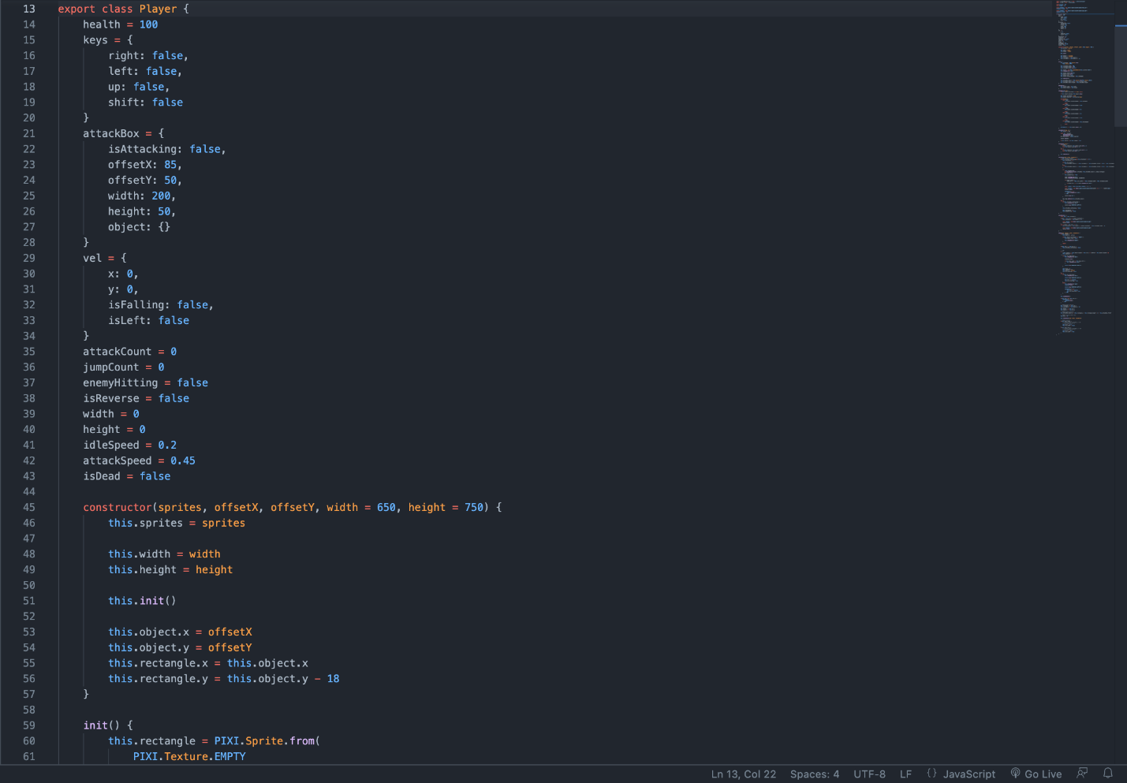

Рис. 13 – важный участок кода в “./components/player.js”.

**Логика коллизии – collision.js**

В любой игре очень важна логика соприкосновений объектов – коллизия. На данном примере видно, что в случае если один объект соприкоснется со вторым – функция вернет булевое (boolean) значение (рис. 14). Таким образом можно проверять достигла ли область атаки игрока тела соперника. В случае успеха – соперник теряет жизни, а иначе промах.

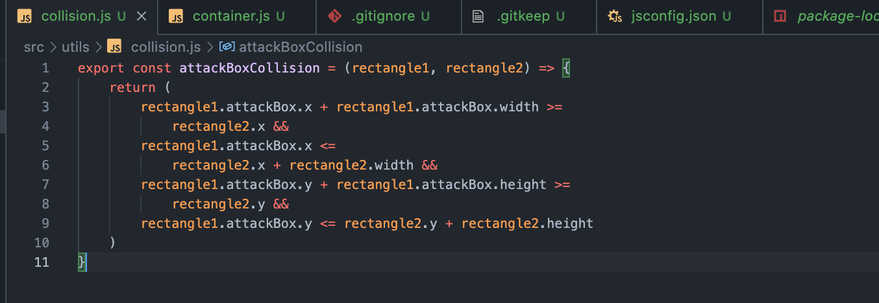

Рис. 14 – функция соприкосновений “./utils/collision.js”.

**Стилизация страницы – main.scss**

Важную роль в размещении интерфейса игры взяла на себя main.scss (рис. 15).

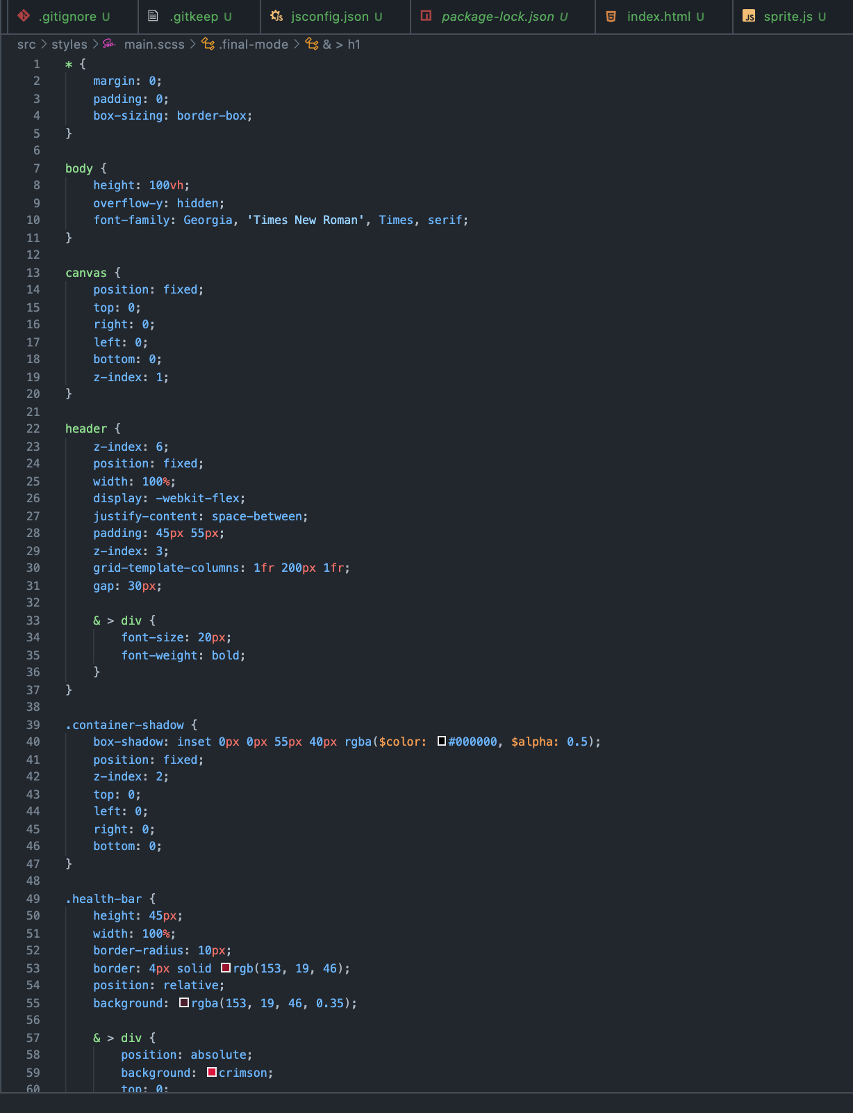

Рис. 15 – “./styles/main.scss”.

## **2.4 Работа игры**

**Рассмотрим главную страницу игры**

Для запуска проекта нужно вести “npm run start” для запуска локального сервера webpack. Игра откроется по адресу <http://localhost:8080/> (рис. 16.1).

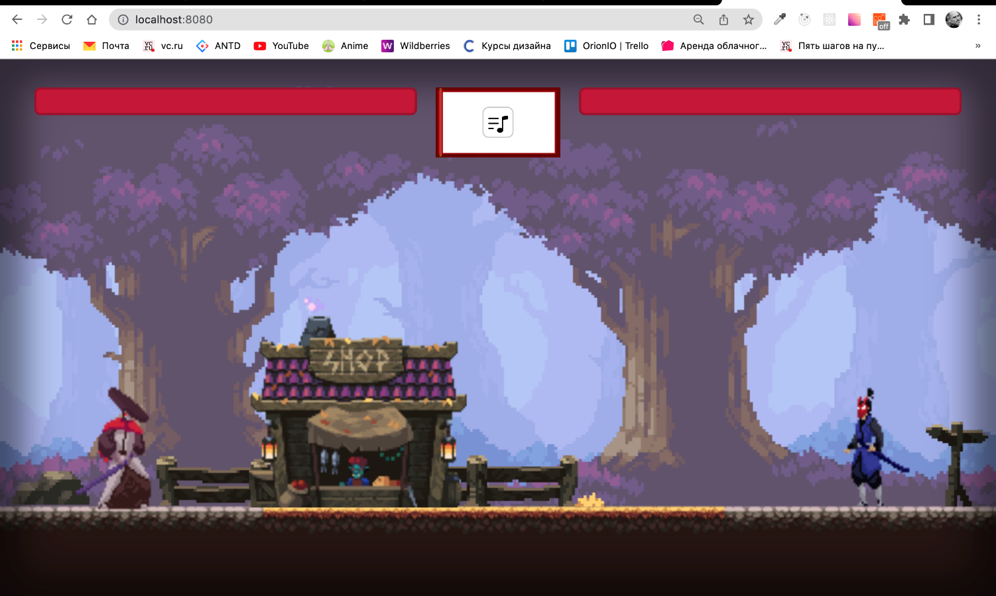

Рис. 16.1 – главная страница, два игрока по разным сторонам области.

При нажатии на клавиши “D” и “A” – первый игрок начинает двигаться либо влево, либо вправо (рис. 16.2). При нажатии на “W” – игрок прыгает, двигаться можно и во время прыжка (рис. 16.3). Атаковать игрок будет при нажатии клавиши “S” (рис. 16.4).

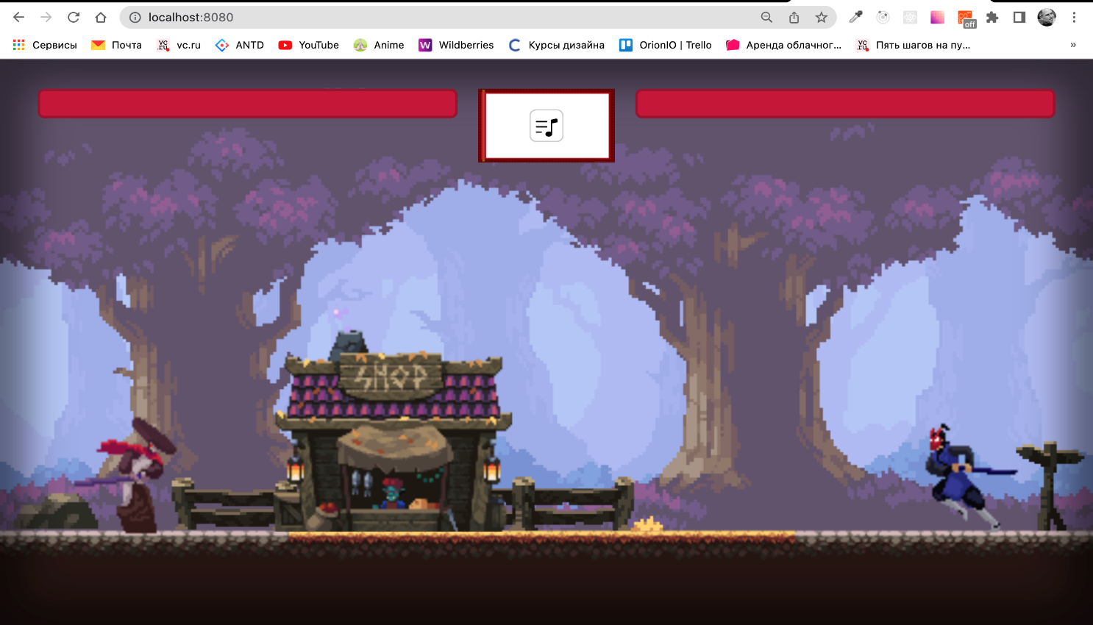

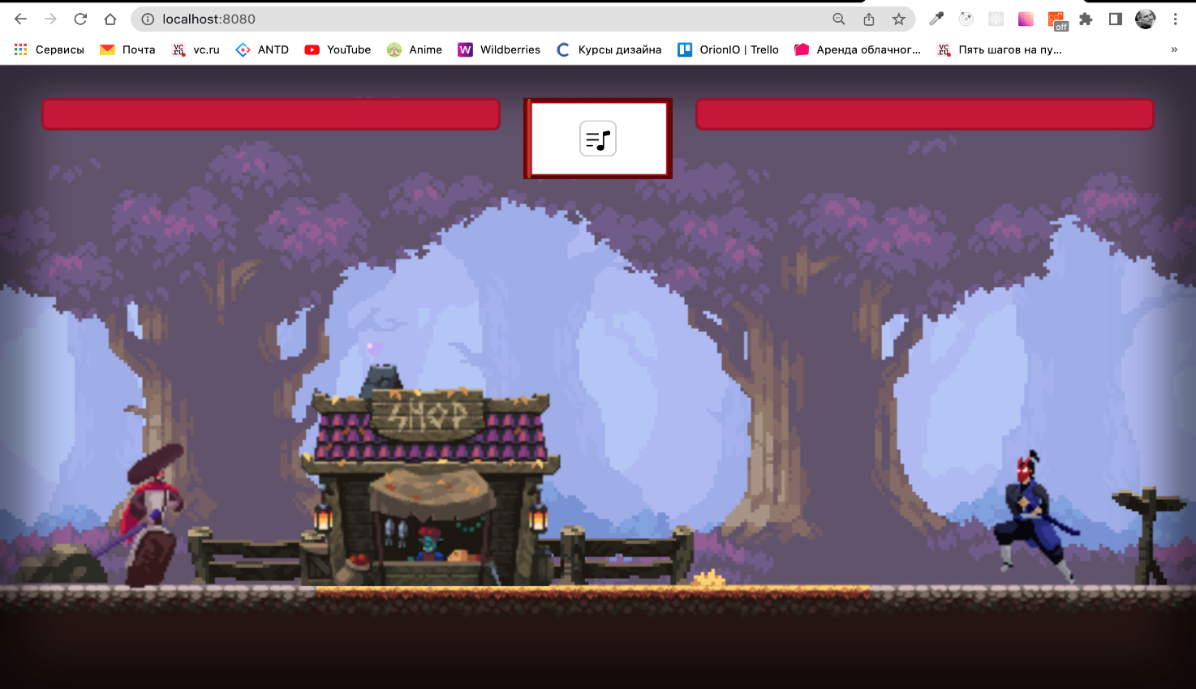Рис. 16.2 – анимация бега игроков.

Рис. 16.3 – анимация прыжка игроков.

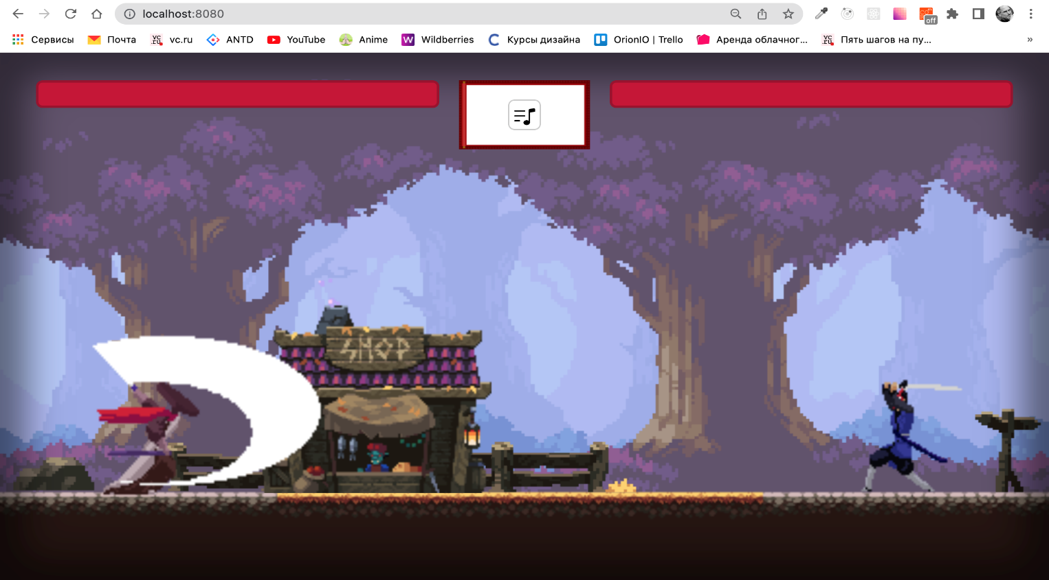

Рис. 16.4 – анимация атаки игроков.

В случае второго игрока работают такие клавиши “←” и “→” для передвижения влево и направо, клавиша “↑” для совершения прыжка, а атака после нажатия “↓”.

При успешной атаке у соперника снижаются очки жизней (рис. 17).

Рис. 17 – очки жизни второго игрока иссекают.

В случае победы какого-либо игрока, соперник погибает (рис. 18) и сплывает финальное окно (рис. 19).

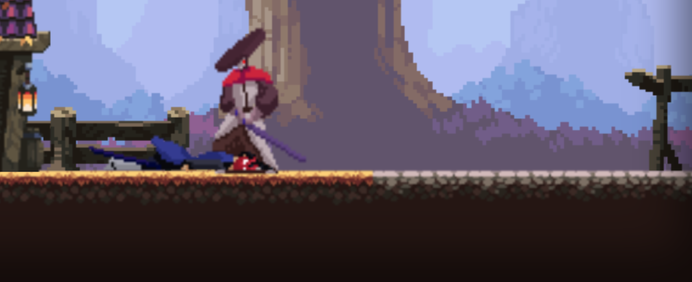

Рис. 18 – второй игрок погибает - анимация.

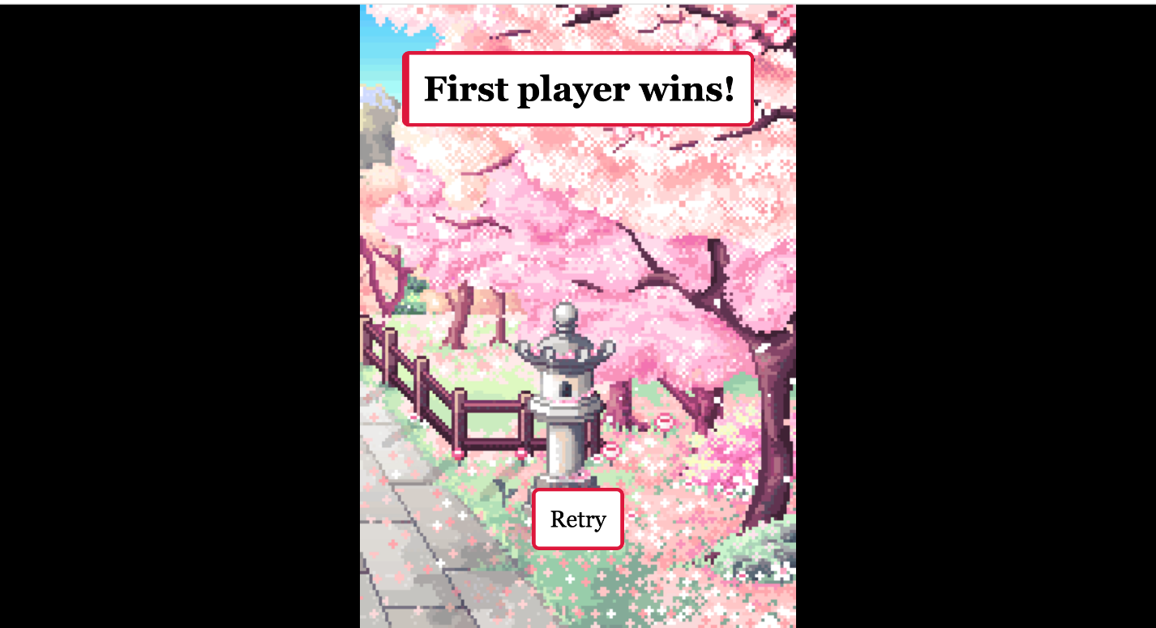

Рис. 19 – финальное окно, внизу можно перезагрузить игру.

# **ЗАКЛЮЧЕНИЕ**

Проведенные исследования позволяют сделать вывод, что в настоящее время web-игры довольны просты и легкодоступны, при этом могут работать одинаково на любых платформах.

Особое внимание уделялось логике геймплея и анимации спрайтов игроков. Данная работа со спрайтами была успешно проделана с помощью PIXI.JS, но существуют другие разнообразные технологии разработки помимо него, такие как Babylon.JS, Phaser, ThreeJS и т.д.

В процессе выполнения курсовой работы были изучены основы разработки игровых приложений и освоена библиотека PIXI.JS для работы с графикой. Таким образом, в ходе выполнения курсовой работы была достигнута цель и выполнены задачи исследования. В ходе исследования была изучена предметная область. Были выбраны и использованы инструменты необходимые для разработки web-игры. В ходе выполнения курсовой работы был создана web-игра по тематике японского Средневековья – эпохи самураев.

# **СПИСОК ИСПОЛЬЗОВАННЫХ ИСТОЧНИКОВ**

**Сайты:**

1. Pixi.js Tutorials - Quick Tips to Get You Started Fast - [Dower Chin] (<https://www.youtube.com/watch?v=_HjQTzpbRK4&list=PLGsA9l-S7trVmUJ7HJsNSKIj0qoAO_qO8>);
2. ООП на простых примерах. Объектно-ориентированное программирование – [Ulbi TV] (<https://www.youtube.com/watch?v=-6DWwR_R4Xk>);
3. Основы JavaScript - [JavaScript.ru] (<https://learn.javascript.ru/first-steps>);
4. Документация – Официальная страница PIXI.JS (<https://pixijs.com/>);
5. Иконки - (<https://react-icons.github.io/react-icons/)>;
6. Документация – Официальная страница Webpack Bundle (<https://webpack.js.org/>);

**Книги**

1. **Совершенный софт**. **Совершенный софт – совершенная карьера** [Джувел Лёве];
2. Learn Pixi.js [Rex Van Der Spuy];
3. Грокаем алгоритмы. Иллюстрированное пособие для программистов и любопытствующих [Бхаргава Адитья];

# **Приложение**

1. Инициализация PIXI.JS в файле “src/components/game,js”:

constructor() {

        this.app = new PIXI.Application({

            width: window.innerWidth,

            height: window.innerHeight,

            backgroundColor: '#323232',

            antialias: true,

            resolution: 1

        })

        this.media = {

            attack: new Audio('public/assets/audio/attack.mp3')

        }

 }

1. Создание анимированных спрайтов на примере магазина в файле “src/components/game.js”:

createShop() {

        let sheet = new PIXI.BaseTexture.from(

            this.app.loader.resources['shop'].url

        )

        const width = 118

        const height = 128

        this.shop = new PIXI.AnimatedSprite([

            new PIXI.Texture(sheet, new PIXI.Rectangle(0 * width, 0, width, height)),

            new PIXI.Texture(sheet, new PIXI.Rectangle(1 * width, 0, width, height)),

            new PIXI.Texture(sheet, new PIXI.Rectangle(2 * width, 0, width, height)),

            new PIXI.Texture(sheet, new PIXI.Rectangle(3 * width, 0, width, height)),

            new PIXI.Texture(sheet, new PIXI.Rectangle(4 * width, 0, width, height)),

            new PIXI.Texture(sheet, new PIXI.Rectangle(5 * width, 0, width, height))

        ])

        this.shop.width = 350

        this.shop.height = 400

        this.shop.loop = true

        this.shop.animationSpeed = 0.2

        this.shop.play()

    }

1. Обработка событий нажатия на клавиатуру для передвижения игроков в файле “src/components/game.js”:

initListener() {

        window.addEventListener('keydown', (ev) => {

            if(this.hero.isDead || this.enemy.isDead) return

            switch(ev.key) {

                case 'd':

                    this.hero.keys.right = true

                    if(this.hero.object.spriteType !== 'move') {

                        this.hero.changeSprite('move')

                    }

                    this.hero.changeSide(false)

                    break

                case 'a':

                    this.hero.keys.left = true

                    if(this.hero.object.spriteType !== 'move') {

                        this.hero.changeSprite('move')

                    }

                    this.hero.changeSide(true)

                    break

                case ' ':

                case 'w':

                    if(!this.hero.vel.isFalling) {

                        this.hero.vel.y = -13

                        this.hero.changeSprite('jump')

                    }

                    break

                case 's':

                    if(this.hero.attackBox.isAttacking || this.hero.object.spriteType === 'hit') return

                    this.hero.attackBox.isAttacking = true

                    if(this.hero.vel.x === 0 && this.hero.vel.y === 0) {

                        const randInt = Math.round(Math.random())

                        const attackAudio = new Audio(`public/assets/audio/${randInt >= 1 ? 'attack' : 'attack2'}.mp3`)

                        attackAudio.volume = 0.7

                        attackAudio.play()

                        this.hero.changeSprite(randInt >= 1 ? 'attack' : 'attack2')

                    }

                    break

                case 'ArrowLeft':

                    this.enemy.keys.left = true

                    if(this.enemy.object.spriteType !== 'move') {

                        this.enemy.changeSprite('move')

                    }

                    this.enemy.changeSide(true)

                    break

                case 'ArrowRight':

                    this.enemy.keys.right = true

                    if(this.enemy.object.spriteType !== 'move') {

                        this.enemy.changeSprite('move')

                    }

                    this.enemy.changeSide(false)

                    break

                case 'ArrowUp':

                    if(!this.enemy.vel.isFalling) {

                        this.enemy.vel.y = -13

                        this.enemy.changeSprite('jump')

                    }

                    break

                case 'ArrowDown':

                    if(this.enemy.attackBox.isAttacking || this.enemy.object.spriteType === 'hit') return

                    this.enemy.attackBox.isAttacking = true

                    if(this.enemy.vel.x === 0 && this.enemy.vel.y === 0) {

                        const randInt = Math.round(Math.random())

                        const attackAudio = new Audio(`public/assets/audio/${randInt >= 1 ? 'attack' : 'attack2'}.mp3`)

                        attackAudio.volume = 0.7

                        attackAudio.play()

                        this.enemy.changeSprite(randInt ? 'attack' : 'attack2')

                    }

                    break

            }

        })

        window.addEventListener('keyup', (ev) => {

            if(this.hero.isDead || this.enemy.isDead) return

            switch(ev.key) {

                case 'd':

                    this.hero.keys.right = false

                    if(!this.hero.keys.left) {

                        this.hero.changeSprite('idle')

                    }

                    break

                case 'a':

                    this.hero.keys.left = false

                    if(!this.hero.keys.right) {

                        this.hero.changeSprite('idle')

                    }

                    break

                case 'ArrowLeft':

                    this.enemy.keys.left = false

                    if(!this.enemy.keys.right) {

                        this.enemy.changeSprite('idle')

                    }

                    break

                case 'ArrowRight':

                    this.enemy.keys.right = false

                    if(!this.enemy.keys.left) {

                        this.enemy.changeSprite('idle')

                    }

                    break

            }

        })

    }

1. Проверка попадания атаки игрока на соперника в файле “src/components/player.js”:

if(

                !this.enemyHitting

                && attackBoxCollision({ attackBox: this.attackBox.object }, enemy.rectangle)

                && !enemy.vel.y

            ) {

                this.enemyHitting = true

                enemy.changeSprite('hit')

                enemy.changeHealth(damage, enemyBarId)

                if(!enemy.isDead) {

                    enemy.vel.x = (this.vel.isLeft) ? -this.rectangle.width : this.rectangle.width

                    if(enemy.keys.left || enemy.keys.right) enemy.changeSprite('move')

                }

                const randInt = Math.floor(Math.random() * 3) + 1

                const hitAudio = new Audio(`public/assets/audio/hit${randInt === 1 ? '' : randInt}.mp3`)

                hitAudio.play()

                setTimeout(() => {

                    enemy.changeSprite('idle')

                }, 250)

                console.log('hit!')

            }